丽水市专业技术人员继续教育
学时制管理登记系统
学员使用手册

杭州精英在线教育科技股份有限公司
2020年7月

目录
一、用户登录/注册 3
二、个人申报 7
三、个人学时档案 11

一、用户登录/注册
平台地址为：http://xsgl.lshrss.cn
名称为：丽水市专业技术人员继续教育学时制管理登记系统（文中简称：学时制管理登记系统）。
1.用户注册
学员访问《学时制管理登记系统》时，需要满足以下条件：
（1）在《浙江政务服务网》有账号，并且完成了实名认证。
（2）在《丽水人力社保公共服务平台》有账号，并且完成了实名认证。
如果在《浙江政务服务网》没有账号，需要先点击立即注册。
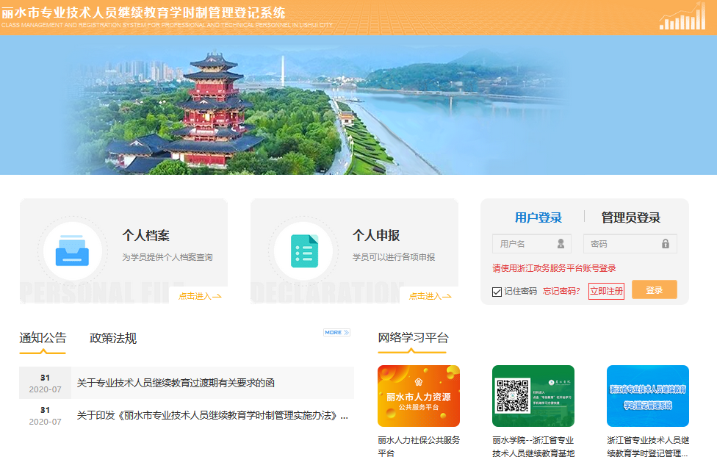
将跳转至《浙江政务服务网》注册页面，根据页面提示，完成账号创建及实名认证。
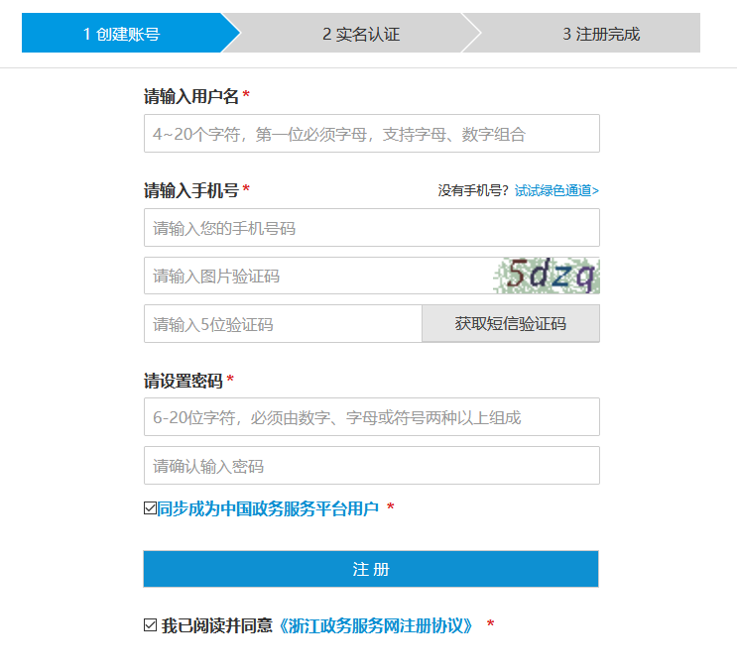
如果在《丽水人力社保公共服务平台》没有账号，需要到《丽水人力社保公共服务平台》完成注册，并完成实名认证。地址为：https://rlzy.ls12333.cn。
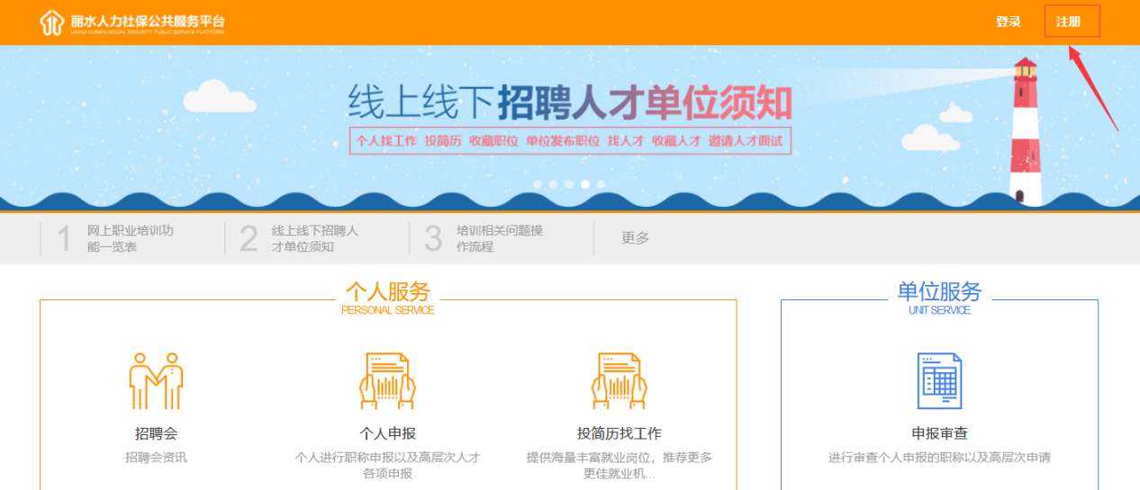

（2）学员登录
学员登录《学时制管理登记系统》，在首页选择“用户登录”，输入《浙江政务服务网》的账号、密码，然后点击“登录”按钮。

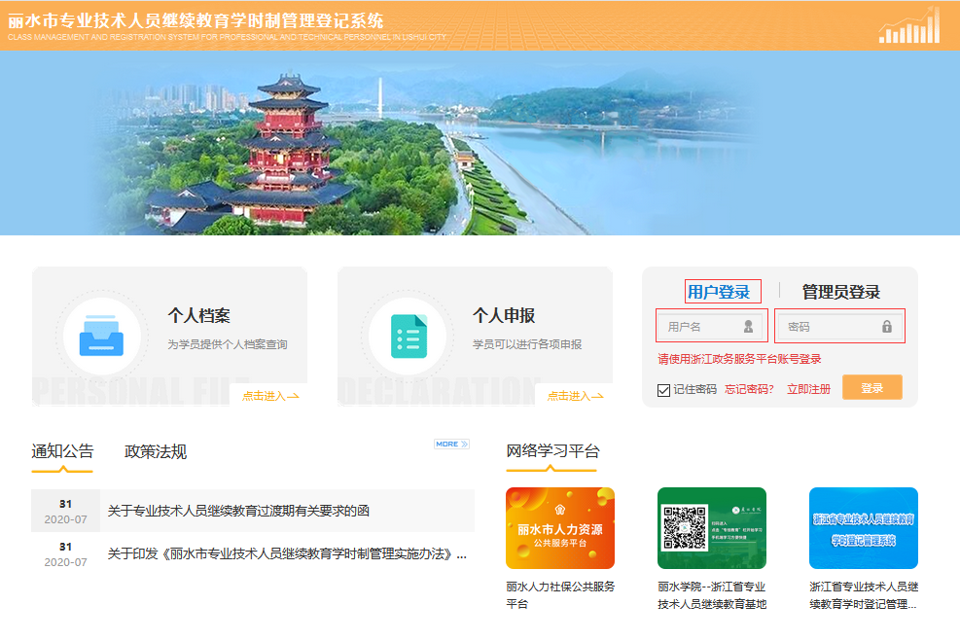

学员在登录成功后，如果有弱密码提示，则需要先修改自己的密码，增强密码的复杂程度，保障账号安全。如果没有弱密码提示，则点击修改信息，完善个人信息：性别、所属行政区域/单位（自评单位的学员选择对应的单位，其他学员选择对应的行政区域）、专业序列（必填，否则无法申报学时）、电话、手机、邮箱。
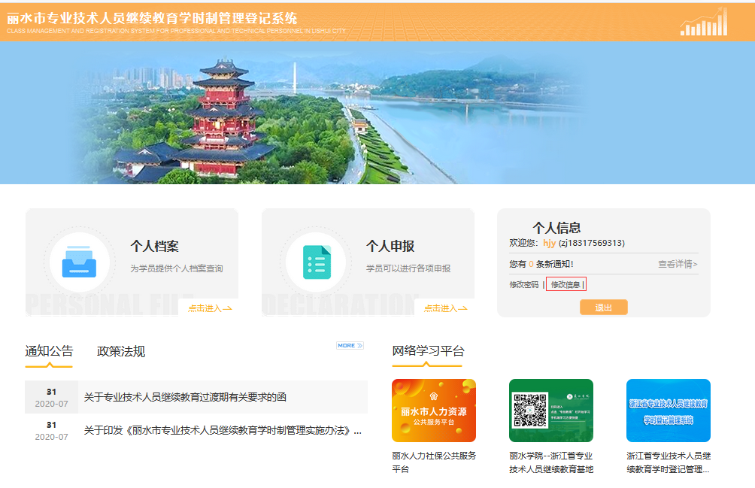
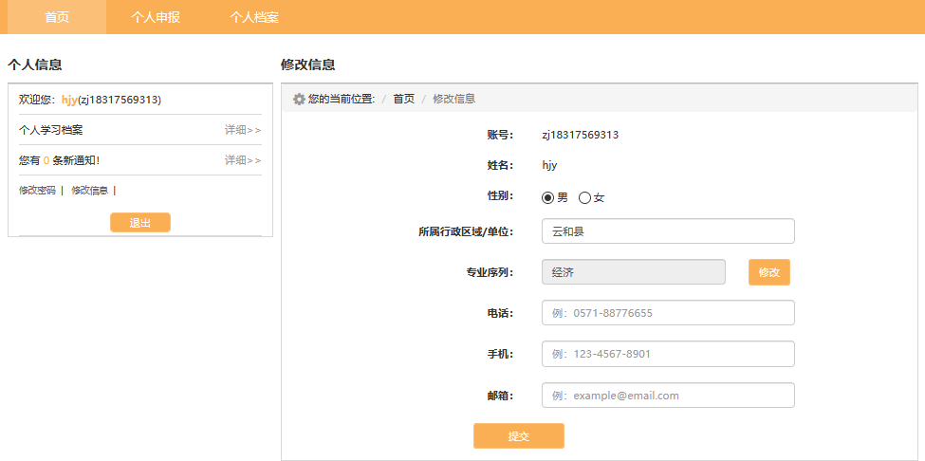

如果学员想要修改自己的密码，则可以点击修改密码按钮，进入修改密码页面，修改自己的密码。
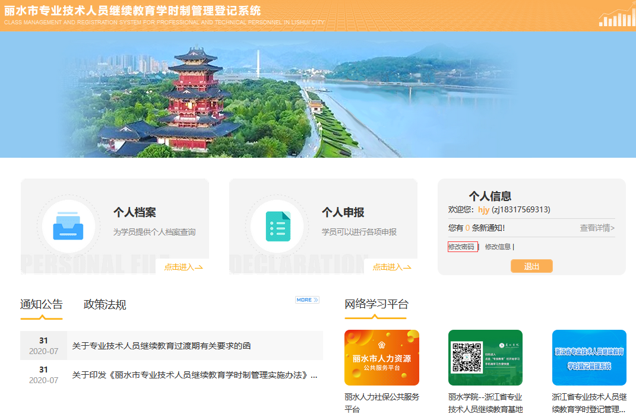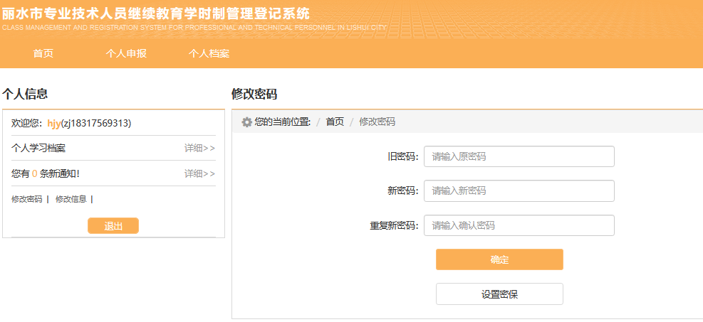

二、个人申报
学员可以在个人申报页面，提交要申请的项目及项目的相关材料信息，在经过上级部门审核通过后，即可获得相应的学时。
1.申报学时
通过在首页点击个人申报的点击进入按钮，可以跳转至个人申报页面。
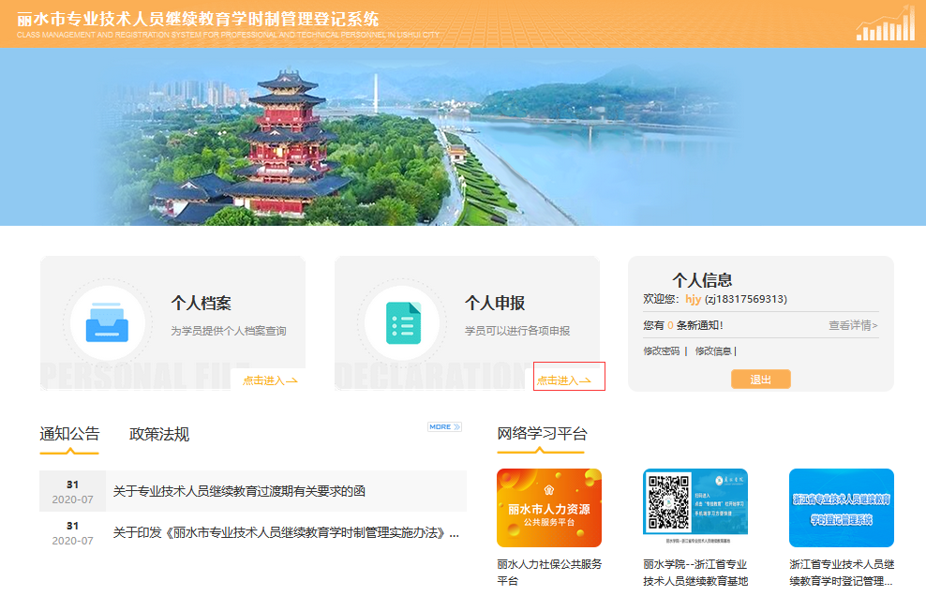
在个人申报页面，点击添加按钮，选择自己要申报的项目，则会弹出对应的需要填写的材料信息，学员完成材料填写后，点击提交审核，等待审核即可。
（注：项目列表，项目需要填写的材料信息，由管理员在后台配置，如有疑问请联系相关管理员）
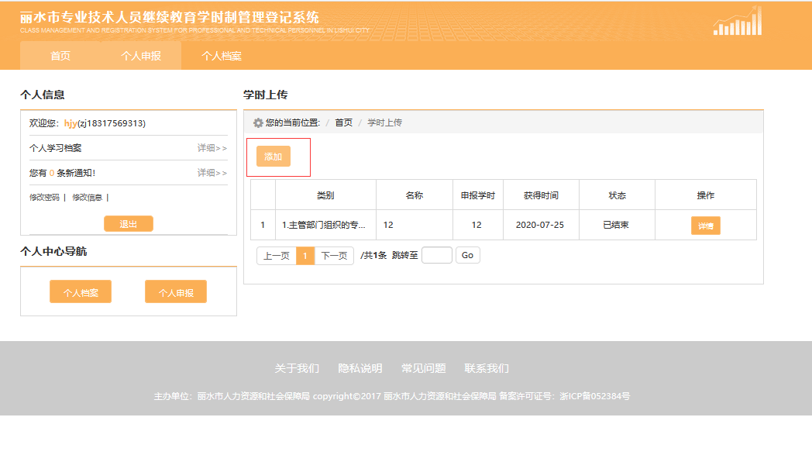
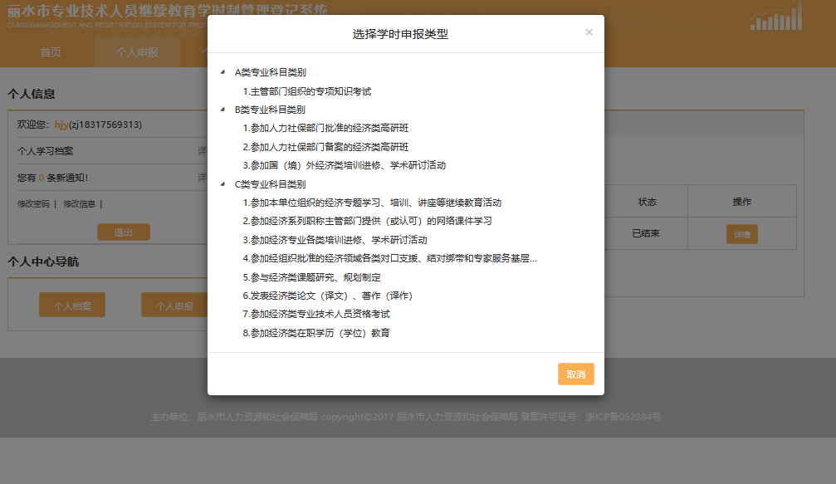
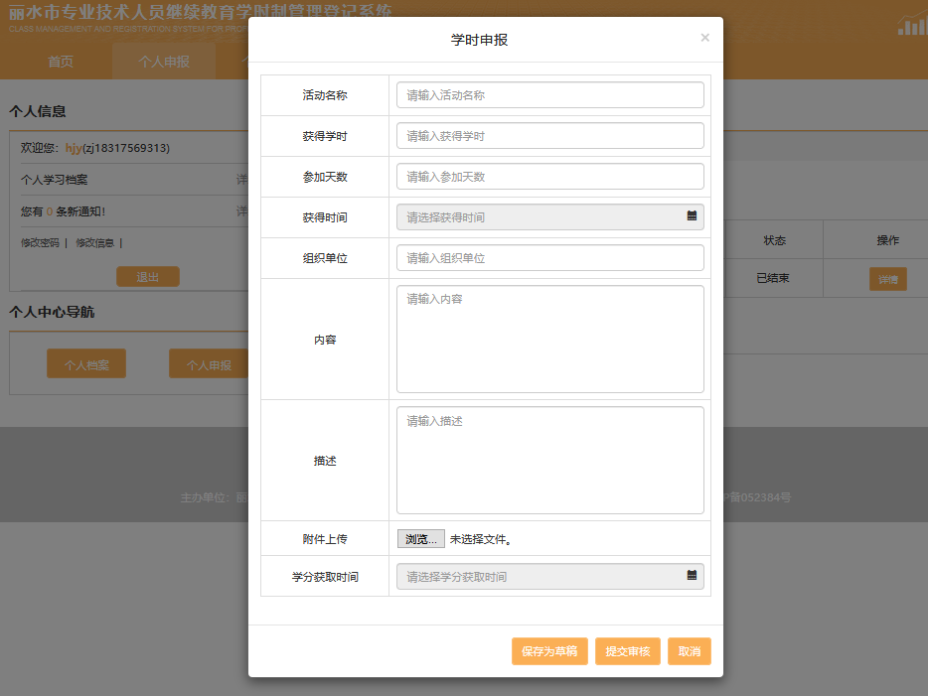
当管理员审核通过后，学员申报列表的该条信息将变为已结束，可以通过点击详情查看审核进度，以及申报信息。
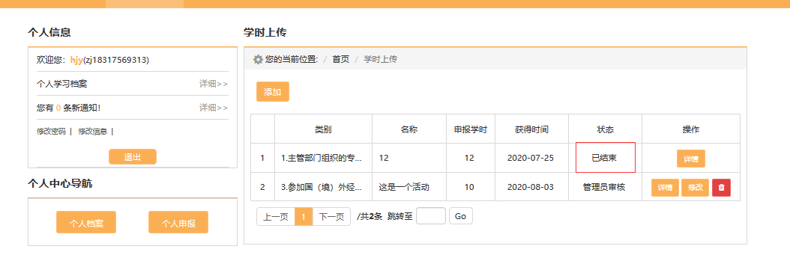
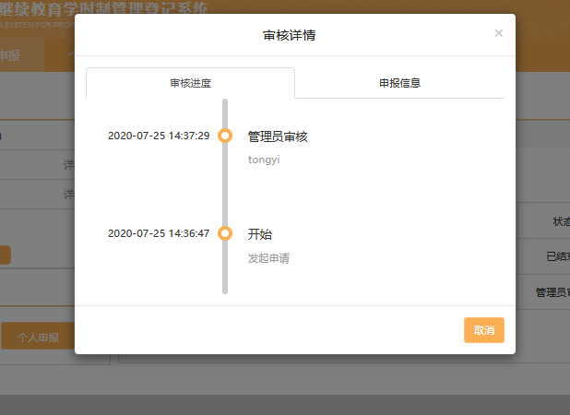
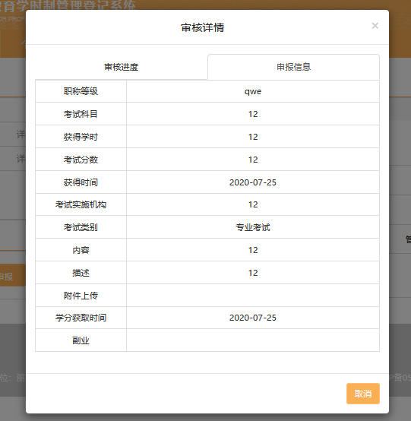

当管理员驳回申报后，学员申报列表的该条信息将变为草稿，可以通过点击详情查看审核进度，以及审核意见。

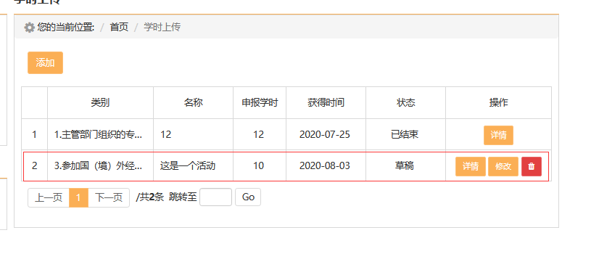

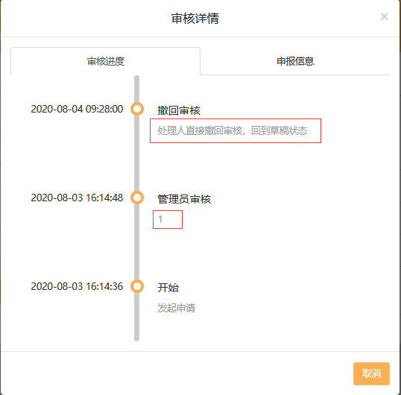

当学员了解审核意见后，也可以点击修改按钮，直接在原申报信息上进行修改后，再次提交审核。
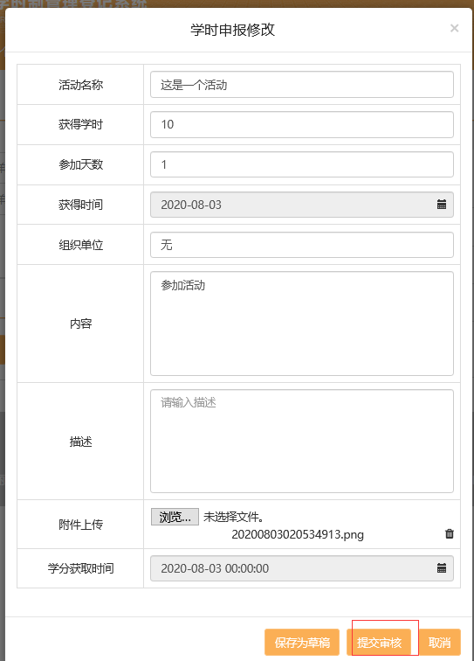

三、个人学时档案
学员可以在个人学时档案，查看自己在各个平台（浙江省专业技术人员继续教育学时登记平台、丽水市人力资源公共服务平台）获取学时情况，以及在《学时制管理登记系统》获取申报学时情况。
选择年份区间，然后点击查询按钮，即可查看在各个平台的总学时获取情况，点击详细按钮可以看到具体的详细信息。
